|  |  |
| --- | --- |
| **КАРТОЧКА ПРЕДПРИЯТИЯ (с 01.03.2020 г.)** | |
| Полное | Общество с ограниченной ответственностью |
| наименование: | «Контрольный пакет» |
| Сокращенное наименование: | ООО «Контрольный пакет» |
| Юридический адрес | 450028, Республика Башкортостан, г. Уфа, ул.  Производственная, дом № 3, корпус 2 |
| Почтовый адрес | 450028, Республика Башкортостан, г. Уфа, а/я 22 |
| Генеральный  директор | Щербацкий Андрей Алексеевич, действует на основании  Устава |
| Исполнительный  директор | Кардашин Александр Александрович, действует на основании  доверенности № 7 от 01.03.2020 |
| Главный бухгалтер | Шекунова Елена Юрьевна |
| Телефоны | 8 (347) 267-00-00, 267-29-22 |
| инн | 0273054051 |
| кпп | 027301001 |
| ОГРН | 1050203728772 |
| Банковские  реквизиты: | Расчетный счет № 40702810306000104810, БАШКИРСКОЕ  ОТДЕЛЕНИЕ № 8598 ПАО СБЕРБАНК Г.УФА |
| к/с № 30101810300000000601 1 |
| БИК:048073601 |
|  | Расчетный счет № 40702810216240001554, ФИЛИАЛ БАНКА |
| ВТБ (ПАО) В Г.НИЖНЕМ НОВГОРОДЕ, Г.НИЖНИЙ |
| НОВГОРОД |
| К/с 30101810200000000837 |
| БИК 042202837  Расчетный счет № 40702810823000056966, ПОВОЛЖСКИЙ ФИЛИАЛ АО "РАЙФФАЙЗЕНБАНК" |
| К/с 30101810300000000847 |
| оквэд окпо  ОКАТО  октмо | БИК 042202847  22.22  75826580  80401370000  80701000001 |

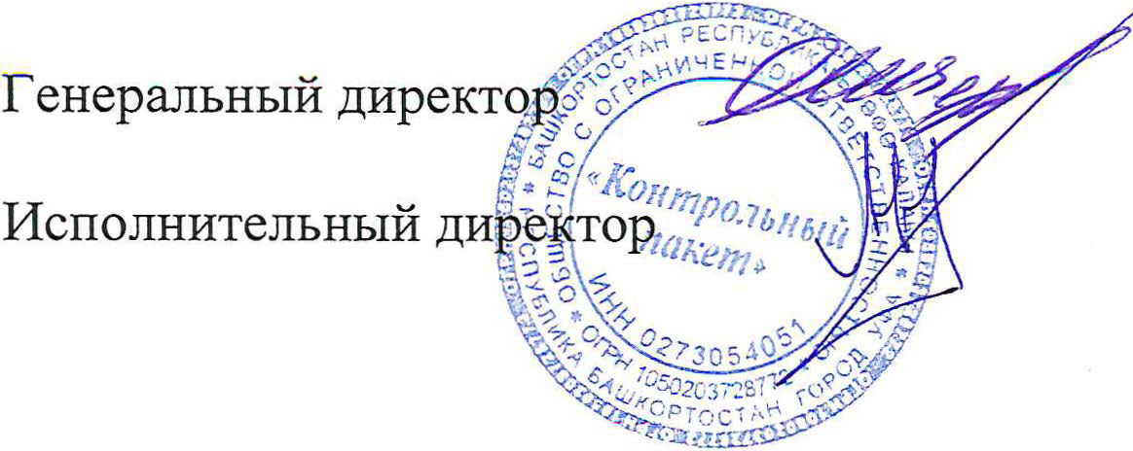

А.А. Щербацкий

А.А. Кардашин